ПРЕСС-РЕЛИЗ
Кадастровая палата по Краснодарскому краю оказывает услуги по выполнению кадастровых и землеустроительных работ
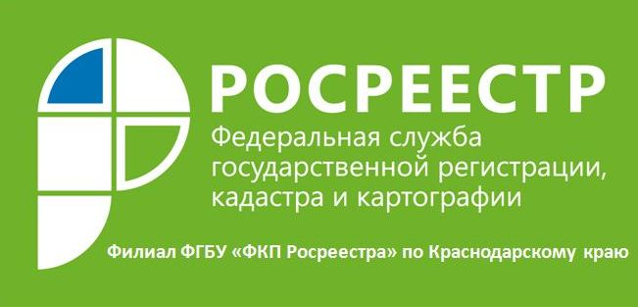
Кадастровая палата по Краснодарскому краю обращает внимание граждан, предпринимателей, органов власти и местного самоуправления на возможности учреждения по внесению в кадастр достоверных сведений.
Филиал ФГБУ «ФКП Росреестра» по Краснодарскому краю наделен полномочиями на выполнение кадастровых и землеустроительных работ в отношении объектов недвижимости, находящихся в государственной и муниципальной собственности, земельных участков, государственная собственность на которые не разграничена, бесхозяйных недвижимых вещей.
Кроме того, учреждение выполняет комплексные кадастровые работы по государственным и муниципальным контрактам, а также работы по исправлению реестровых ошибок в описании местоположения границ земельных участков.
Кадастровая палата открыта для совместной работы с кадастровыми инженерами для подготовки межевого плана и прочих видов услуг.
Услуги кадастровой палаты отвечают интересам граждан, так как ее главная миссия – не получение прибыли, а решение государственных и социальных задач, нормализация земельно-имущественных отношений.
Заявка на получение услуги по выполнению вышеуказанных видов кадастровых работ, размещена на сайте Управления Росреестра по Краснодарскому краю (http://frskuban.ru).
Получить подробную информацию на выполнение кадастровых и землеустроительных работ можно по телефону 8(861) 992-13-10, а также по адресам электронной почты: fgu-plan@mail.ru или advs@23.kadastr.ru.

___________________________________________________________________________________________________
Пресс-служба филиала ФГБУ «ФКП Росреестра» по Краснодарскому краю

